娄底职业技术学院2024级自训学生教官服装采购项目

采
购
需
求

武装部
2024年7月

娄底职业技术学院2024级自训学生教官服装项目采购需求

一、项目名称：娄底职业技术学院2024级自训学生教官服装采购项目
二、预算控制价：85800元
三、采购方式： 询价采购
四、资格条件
1、投标人的基本资格条件：应当符合《政府采购法》第二十二条第一款的规定，即：
（1）具有独立承担民事责任的能力；
（2）具有良好的商业信誉和健全的财务会计制度；
（3）具有履行合同所必需的设备和专业技术能力；
（4）有依法缴纳税收和社会保障资金的良好记录；
（5）参加政府采购活动前三年内，在经营活动中没有重大违法记录；
（6）法律、行政法规规定的其他条件。
根据《湖南省财政厅关于政府采购促进中小企业发展有关措施的通知》以上资格条件中的（2）（3）（4）（5）证明文件可以以承诺方式递交，如果是承诺方式，请提供《湖南省政府采购供应商资质承诺函》(附件3)
- 投标人一般资质条件：
投标人的营业执照必须具有相关经营范围。
五、采购基本要求
1、项目概述：经党委会议审议通过《娄底职业技术学院2024级新生军训工作方案》按此方案执行。本项目是采购2024年自训学生教官服装，迷彩服每套包含：猎人迷彩服（长衣、长裤）1套，另配猎人迷彩裤1条，猎人迷彩帽1顶，07编织外腰带1根，短袖体能服2套、作训鞋2双，另相对应的服装标志配件采购数量1套，采购预计130人。
六、货物明细表
序号 | 名称 | 数量 | 控制单价(元) | 控制总价(元) | 技术要求及规格 | 样图
1 | 迷彩服（1件长衣、2条长裤） | 1套*130人 | 190 | 24700 | 迷彩服面料要符合以下要求：  1、陆军丛林迷彩，棉≥20%，聚酯纤维≤80%；甲醛含量≤75mg/kg；PH值:4.0～7.5；可分解致癌芳香胺染料≤20mg/kg；异味：无异味；  2、耐皂洗色牢度变色≥3级，沾色≥3级； | 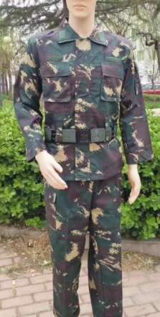
2 | 迷彩帽 | 1顶*130人 | 16 | 2080 | 陆军丛林迷彩，棉料≥20%，维纶≥20%，涤纶≤60%，符合相关标准。 | 
3 | 07式编织外腰带 | 1根*130人 | 20 | 2600 | 符合统一标准 | 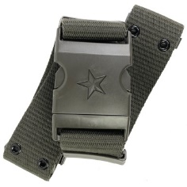
4 | 标志配件 | 1副*130人 | 36 | 4680 | 符合统一标准
5 | 短袖体能服、短裤（两套） | 2套*130人 | 176 | 22880 | 短袖体能服要符合以下要求：  2、耐皂洗色牢度变色≥3级，沾色≥3级；  3、耐汗渍色牢度(酸性)变色≥3级，沾色≥3-4级；耐汗渍色牢度(碱性)变色≥3级。 | 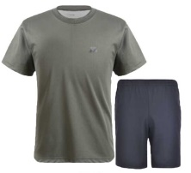
6 | 作训鞋 | 2双*130人 | 222 | 28860 | 适用性别：男、女。  防滑槽、减震胶钉、双层帮面、涤纶长丝布、经久耐磨、天然橡胶底、不断底松胶。 | 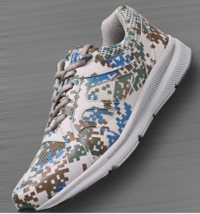
合 计 |  | 130人 | 660元 | 85800 | 大写金额：捌万伍仟捌佰元整
备注：
1、产品要符合GB18401-2010《国家纺织产品基本安全技术规范》要求，为活性印染，可直接接触皮肤，对人体无害。
2、服装、帽子、帽徽色泽清晰，颜色稳定，不褪色，透气好，具有抗皱免烫性能。
3、服装、帽子、帽徽做工精细，不崩线，纽扣缝线牢实，拉链灵活，结实牢靠。
4、技术要求：采用正规军工厂的产品，质量符合国家标准。
★5、产品要求：本次询价要求提供服装样品一套（样品包含迷彩服1套、体能T恤*1件、外腰带1条、迷彩作训鞋*1双作为样品），参与询价供应商需在询价截止时间前，将样品送至采购人现场确认，经甲方确认样品合格后作为供应商询价资格的依据，否则报价无效。
1、质量要求：
（1）供货按时，品种型号齐全，能满足不同形体学生教官穿着要求。
（2）所有货物若出现质量问题，必须在24小时内无条件调换。
（3）中标方按合同约定时间送货到校，按指定发放地点直接发放给学生。
（4）严格落实上级军事部门要求，所有帽徽、肩章、臂章等均按采购人设计的样式进行提供。
（5）符合国家安全环保标准，对人体无害。
2、验货要求：货物进场进行初验，初验合格后方可发放。采购人将对中标人提供的货物进行逐项验收。如出现单项货品与样品不符的情形，在24小时内更换所有不合格产品，由此造成的一切损失费用由中标人承担。如出现验收不合格，采购人可终止合同，并将中标人打入黑名单，上报财政局。
3、售后要求：
（1）因尺码调整或质量问题需调换，需在24小时内完成，不能完成每件处罚200元，售后服务时间为一年，从验收合格日计算。
（2）在包换期(三月)内不属人为损坏的破损产品免费更换，在一年保修期内不属人为损坏的产品免费维修，从本项目验收合格之日算起。
（3）投标人提供详细的售后服务方案，包含：明确承诺售后服务（免费质保）期限，明确承诺售后服务产品品目，响应时间长短。
4、报价要求：总价不能超过预算控制价，分项报价不能超过分项控制价。并注明厂家、产地、型号规格等。
七、交货时间、地点及方式
1、交货时间：中标人须于合同签订后7个工作日内完成项目的全部内容。
2、交货地点：娄底职业技术学院指定地点。
3、交货方式：中标人完成供货后须进行合格验收，中标人承担验收合格前的一切风险、责任和费用。
八、付款方式
1、本项目设履约保证金肆仟元整（¥4000.00），签订合同前交清，验收合格后一个月内无息退还。
2、验收合格后一个月内按实际领取人数结算，支付合同款项。

娄底职院武装部2024年7月25日

